Botschaft von Mahasambodhi Dharmasangha in Sindhuli vom 10. September 2012

10. September 2012

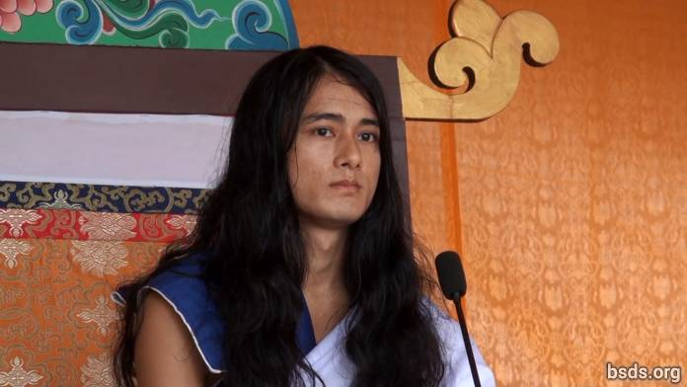

1. Dem wahren Dharma und dem Guru in dieser jetzigen Zeit folgend, alle an- und abwesenden verdienstvollen Seelen hier Maitri Mangalam (liebend friedvoll); verbleibend auf diesem großen Maitri Marga (liebenden Weg) von Wohlergehen/Fürsorge und Praanidhaan (Gebete/Leben schenkend) für die Welt; Atma (Seele), Körper und Rede unter dem Zeugnis des Guru befindlich, verkünde ich effektiv den Ewigen Dharma.

2. Ewiger Atem seiend um den Tattva (die Essenz) – welcher ohne Verfall, Tod oder Zerstörung ist – zu erfahren, muss man eine Lebenspraxis haben, die zielstrebig nur den Dharma aufnimmt.

3. Außerdem ist das Wort Dharma in sich selbst nicht genug.

4. Wie kann der Dharma in nur einem Wort definiert werden, wenn alle Lokas (Bereiche/Welten/Universen) sich in diesem Dharma Tattva (der Essenz) befinden!

5. Dharma ist keine zu verstehende Tatsache, sondern die zu realisierende Wahrheit.

6. Wenn man in der Lage ist, Freundlichkeit, Mitgefühl, Liebe und Freundschaft nicht nur unter Menschen zu errichten, sondern auch die beweglichen und unbeweglichen Lebewesen und die Vegetation in Eintracht zu bringen; fähig zu sein, den Nektar der Freundschaft zu trinken; fähig zu sein, den eigenen Lebensalltag in unvergleichlicher liebender Güte aufrecht zu halten, wird man nach diesem Leben (oder „im weiteren Leben“ – die Übersetzung ist hier noch nicht vollständig geklärt) als Resultat Mukti und Moksha (Freiheit und Erlösung) erlangen.

7. Mörderische Wesen, Wundertaten zur Schau stellen und Tantra-Mantra (Magie) im Namen des Dharma ausüben – das ist nur ein Weg vorübergehender selbstsüchtiger Erfüllung. Dharma ist nur das, was den Lebewesen den Pfad von Freiheit und Erlösung bietet ohne Diskriminierung entsprechend dem Karma (Ursachen und Verhältnissen/Bedingungen).

8. Seit alters her auf Erden werden die Menschen im Ozean der Illusion dahingetrieben. Ein bedeutungsvolles menschliches Leben [1] annehmend, wandert man wissend und unwissend weiter durch die Kalpas (Zeitalter) auf bedeutungslosen Inhalten und Pfaden.

9. Gesegnet sind die heiligen Seelen, die an dem Pfad der Wahrheit festhalten unter dem Schutz des Guru. Und auch der Guru selbst, verbleibend unter dem Gesetz des Dharma des Höchsten aller Gurus über Tausende vergangener Buddhas hinaus, ist gekommen.

10. In den kommenden Tagen werde ich Lehren vom Guru und dem Dharma aufzeigen. Ich tue das beständig so.

11. Um Karma zu löschen, das unter dem Einfluss von der Leidenschaft des Wünschens/Verlangens, was in zahllose Emotionen hineingeht, angehäuft wurde, muss man nach den Regeln des Dharma den Guru Marga aufnehmen, Ehrfurcht des Geistes in ungeteilter Form fühlen, niemals im Geringsten davon abgebracht sein.

12. Anhaftung opfern, Überwinden von „ich“ und „mein“, Gier und Ego; nur wenn man ein Leben mit einem unzerstörbaren Fühlen für alle Lebewesen lebt, wird das menschliche Leben erfolgreich sein.

13. Was ist schließlich die Zielsetzung wenn man zur Welt kommt? Was ist der Kern der Suche? Was sind die Pflichten und das Dharma für einen selbst einschließlich der ganzen Existenz? Was ist das Verhältnis zwischen dem Atma (Selbst/Seele), Anatma (Nicht-Selbst/Nicht-Seele) und Parmatma (der Großen Seele)?

14. Man muss das Kalachakra („Rad der Zeit“/Lebenszeit) für des Lebens innere Suche nach dem Grenzenlosen bis zuletzt verwenden, nicht nur für momentane sinnliche Bedürfnisbefriedigung und materielle Bindungen. Schließlich, durch Errichten eines Seins, einer Welt, eines Dharma und des Maitri-Fühlens (liebende Güte) ohne Diskriminierung, die Welt in den Klang des Dharma geschmückt habend, wird der Guru reisen, die zahllosen perplexen Wesen der Welt mit dem Nektar von Maitri vollständig zufriedenstellen, Marga Darshan (Führung) geben in der kommenden Zeit.

15. Der Guru ist wahrhaftig, weil der Guru im Dharma ist. Es ist nur so, dass das Verbreiten der Regeln des Dharma durch den Guru in der materiellen Welt missverstanden wurde, doch dies ist, was es ist, und es ist wahr.

16. Mögen alle Wesen liebend friedvoll sein.

______________________

Anmerkungen:

[1] Tatvarupi manushya cholaa (bedeutungsvolles menschliches Leben) – beachte bitte, dass cholaa „Bekleidung“ bedeutet und verwendet wurde, um auf den menschlichen Körper hinzuweisen. Manav chola bedeutet menschlicher Körper/Leib.

https://bsds.org/de/news/137/botschaft-von-mahasambodhi-dharmasangha-in

